NHÓM IV- TÍN CHỈ 3
Họ và tên sinh viên: ………………………………………………Mã sinh viên:………………………
Trả lời
Câu | 1 | 2 | 3 | 4 | 5 | 6 | 7 | 8 | 9 | 10 | 11 | 12 | 13 | 14 | 15 | 16 | 17 | 18 | 19 | 20
Đ.A.

Câu | Nội dung | Giải thích
Hai mẫu được chọn từ hai tổng thể độc lập có phân phối chuẩn, phương sai chưa biết. Giả sử ta có kích thước mẫu, trung bình mẫu và độ lệch tiêu chuẩn của mẫu tương ứng là:
Mẫu 1: ,.
Mẫu 2: , .
Xét bài toán kiểm định giả thuyết , . Với mức ý nghĩa 5%, khi bất đẳng thức nào dưới đây xảy ra thì ta bác bỏ ?
A. 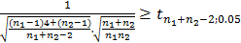
B. 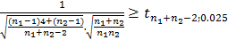
C. 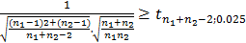
D. 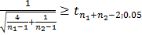
Cho phương trình đường hồi quy tuyến tính thực nghiệm của biến theo biến là , và cho là hệ số tương quan mẫu. Hệ số được tính theo công thức:
A. B.
C. D.

Xét bài toán so sánh hai tỷ lệ của hai tổng thể độc lập với cặp giả thuyết và đối thuyết . Với thống kê kiểm định và mức ý nghĩa 5, khi bất đẳng thức nào dưới đây xảy ra thì ta bác bỏ ?
A. B.
C. D.
Đo chiều cao (inches) và khối lượng (pounds) của 5 nữ vận động viên bơi lội, ta có số liệu:

 | 68 | 64 | 62 | 65 | 66
 | 132 | 108 | 102 | 115 | 128
Trong phương trình đường hồi quy tuyến tính thực nghiệm , cho biết . Khi đó, phương trình đường hồi quy tuyến tính thực nghiệm là:
A. B.
C. D.

Cho hai tổng thể độc lập có phân phối chuẩn, phương sai chưa biết. Trong bài toán so sánh hai giá trị trung bình với cặp giả thuyết và đối thuyết , ta chọn thống kê kiểm định là:
A. 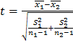
B. 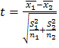
C. 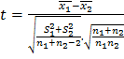
D. 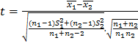

Trong bài toán quy hoạch tuyến tính, khẳng định nào trong các khẳng định sau là đúng?
A. Nếu bài toán có phương án tối ưu thì có ít nhất một phương án cực biên tối ưu
B. Bài toán chỉ có phương án cực biên tối ưu
C. Mọi bài toán đều có phương án tối ưu
D. Bài toán không có phương án tối ưu thì tập phương án bằng rỗng
Cho bài toán quy hoạch tuyến tính sau:
điều kiện 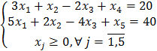
Điểm nào sau đây là phương án cực biên của bài toán?
A. = B. =
C. = D. =)
Cho bài toán quy hoạch tuyến tính sau:
điều kiện 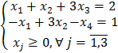`
Ma trận hệ số của bài toán là:
A. 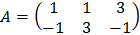
B. 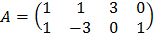
C. 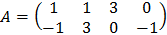
D. 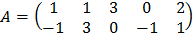

Trong các bài toán quy hoạch tuyến tính sau, bài toán nào có dạng chính tắc?
A.
điều kiện 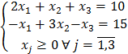
B.
điều kiện
C.
điều kiện 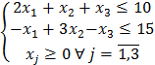
D.
điều kiện 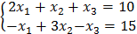
Từ một mẫu quan sát từ vector ngẫu nhiên
( ta tính được . Trong phương trình đường hồi quy tuyến tính thực nghiệm , cho biết . Khi đó, hệ số nhận giá trị là:
A.
B.
C.
D.
Cho bài toán quy hoạch tuyến tính sau:
điều kiện 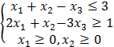
Điểm nào sau đây là phương án của bài toán trên?
A. B.
C. D.
Trong các khẳng định sau, khẳng định nào đúng?
A. Bài toán quy hoạch tuyến tính dạng chính tắc luôn có phương án tối ưu
B. Tập phương án của bài toán dạng chính tắc luôn khác rỗng
C. Mọi bài toán quy hoạch tuyến tính đều đưa về được dạng chính tắc
D. Không phải bài toán quy hoạch tuyến tính nào cũng có thể đưa về được dạng chính tắc
Hai mẫu được chọn từ hai tổng thể độc lập, có kích thước mẫu , trung bình mẫu và độ lệch tiêu chuẩn của tổng thể tương ứng là: Mẫu 1: ,. Mẫu 2: , . Xét bài toán so sánh giá trị trung bình của hai tổng thể với cặp giả thuyết và đối thuyết: ; . Hãy chọn thống kê kiểm định trong các phương án sau:
A. 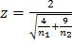 B. 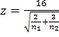
C. 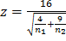 D. 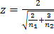
Xét bài toán so sánh hai tỷ lệ của hai tổng thể độc lập với cặp giả thuyết và đối thuyết . Với mức ý nghĩa cho trước và thống kê kiểm định tính được, khi bất đẳng thức nào dưới đây xảy ra thì ta bác bỏ ?
A. B.
C. D.
Từ một mẫu cỡ quan sát từ vector ngẫu nhiên ( ta tính được . Trong phương trình đường hồi quy tuyến tính thực nghiệm của theo : , hệ số nhận giá trị là:
A. B.
C. D.
Xét bài toán kiểm định đối với hai giá trị trung bình của hai tổng thể độc lập, có độ lệch tiêu chuẩn và đã biết. Với giả thuyết và đối thuyết , hai mẫu được chọn có kích thước mẫu đều lớn hơn 30. Với mức ý nghĩa cho trước và và thống kê kiểm định tính được, khi bất đẳng thức nào dưới đây xảy ra thì ta bác bỏ ?
A. B.
C. D.
Nếu ta thay tọa độ điểm X vào một ràng buộc nào đó của bài toán quy hoạch tuyến tính thấy xảy ra dấu đẳng thức thì ta nói:
A. là điểm cực biên
B. thỏa mãn chặt ràng buộc đó
C. thỏa mãn lỏng ràng buộc đó
D. là một phương án của bài toán
Khi chuyển bài toán quy hoạch tuyến tính dạng tổng quát về dạng chính tắc, nếu có (với là hàm mục tiêu) thì:
A. Chuyển thành
B. Giữ nguyên
C. Chuyển thành
D. Chuyển thành
Xét bài toán quy hoạch tuyến tính dạng chính tắc với ma trận hệ số có cỡ . Trong các khẳng định sau, khẳng định nào đúng?
A. Phương án là phương án cực biên khi và chỉ khi hệ vector cột là độc lập tuyến tính
B. Số tọa độ dương của phương án cực biên là
C. Phương án là phương án cực biên khi và chỉ khi độc lập tuyến tính
D. Phương án là phương án cực biên khi và chỉ khi độc lập tuyến tính
Xét bài so sánh hai giá trị trung bình của hai tổng thể độc lập, có phân phối chuẩn, độ lệch tiêu chuẩn chưa biết, với giả thuyết và đối thuyết . Với kích thước của hai mẫu lần lượt là và , thống kê kiểm định và mức ý nghĩa , ta sẽ chọn:
A.
B.
C.
D.

